MYJKA WARSZTATOWA MST 800

ZASTOSOWANIE:
W produkcji przemysłowej wyrobów metalowych, w warsztatach naprawczych i remontowych, w serwisach samochodowych oraz wszędzie tam, gdzie proces technologiczny nakazuje odtłuszczenie i mycie powierzchniowe wyrobów.
OPIS DZIAŁANIA:
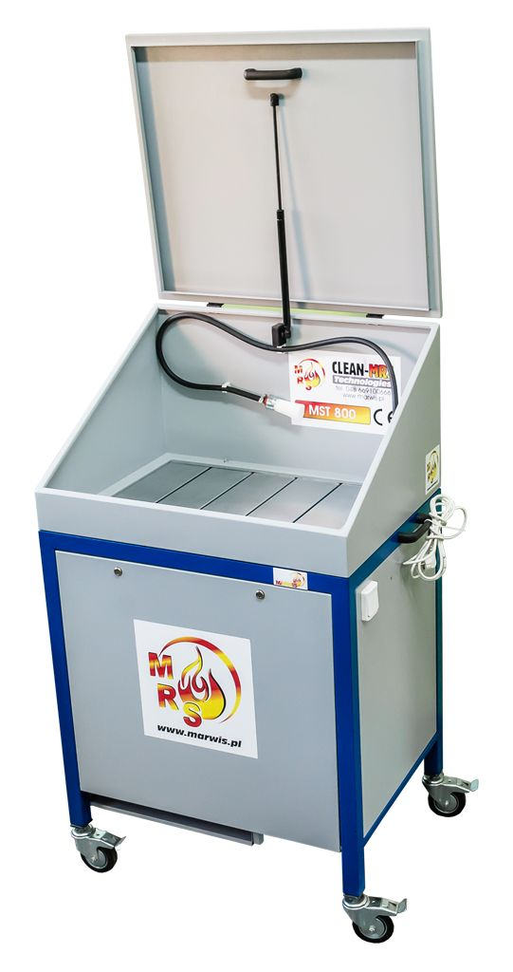
Działanie myjek stacjonarnych typu MST 800 polega na usuwaniu tłustych zanieczyszczeń z wyrobów przy użyciu pędzla przepływowego, przez który przepływa ciecz myjąca. Zalecany płyn “Clean Professional”. Posiada on szczególne właściwości myjąco-odtłuszczające, zgodne z kartą charakterystyki tego płynu. Przedmiot podlegający myciu układany jest na perforowanym blacie roboczym, pod którym umiejscowiona jest wanna ociekowa. Przepływająca przez pędzel ciecz, rozpuszcza i zmywa tłuste zanieczyszczenia zalegające na wyrobie podlegającym myciu. Ciężkie zanieczyszczenia stałe opadają grawitacyjnie na specjalne uformowane dno wanny. Lżejsze związki olejo-pochodne spływają razem z cieczą myjącą do beczki, pod blatem roboczym. Na dnie beczki osadzają się związki cięższe, a płyn myjący (jako lżejszy) powraca do obiegu. Przepływ płynu przez pędzel wymuszany jest przez pompę ssąco-tłoczącą. Wielkość przepływu cieczy przez pędzel podlega ręcznej regulacji na zaworze przepływowym.

Dane techniczne | MST 800
Nośność | 500kg
Pojemność beczki na płyn myjący | 60L
Powierzchnia robocza | 780x575mm
Wysokość robocza | 800mm
Wysokość całkowita | 1200mm
Szerokość | 800mm
Głębokość | 580mm
Waga | 50kg
Zasilenie | 230V, 50Hz
Opcje dodatkowe | -Pokrywa domykająca  -Wężyk segmentowy ¼ i ½ cala  -Pompa pneumatyczna  - Pedał nożny  - Mobilność  -

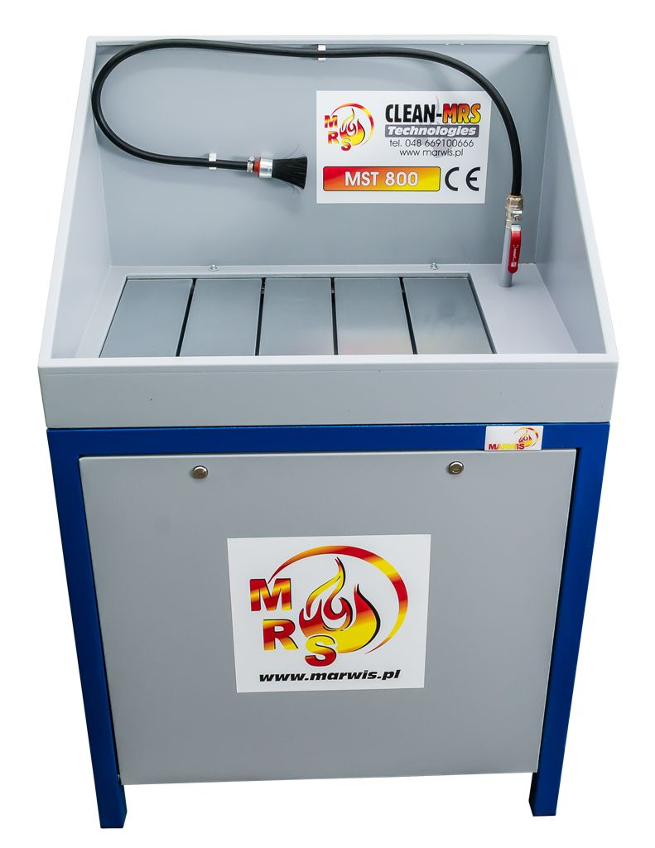

Cechy:
- Ekologia, higiena i ergonomia na stanowisku pracy,
- Solidna konstrukcja wykonana z wysokiej jakości stali w całości malowana lakierem proszkowym,
- Prosta budowa - swoim kształtem przypominająca stół warsztatowy,
- Posiada własną instalację elektryczną,

